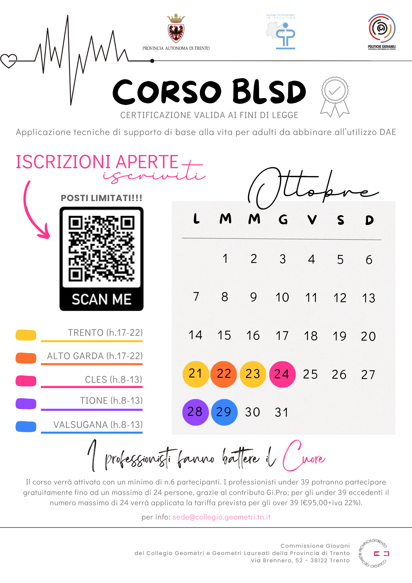

***I PROFESSIONISTI FANNO BATTERE IL CUORE***

**Cos’è?**

Un progetto POG 2024 approvato dal tavolo GIPRO, pensato e curato dalla Commissione Giovani del Collegio Geometri e G.L. di Trento con il supporto del Collegio Geometri e G.L. di Trento, esteso, sulla base dell’ampio riscontro ricevuto, anche ai liberi professionisti over 39*.*

Nell’ambito di “TRENTO, CAPITALE DEL VOLONTARIATO” attraverso un binomio originale tra il mondo dell’area tecnica ed il ramo della sanità, si dà origine ad un percorso volto al corretto uso e relativa abilitazione all’utilizzo del D.A.E.. Tale circuito coinvolge il maggior numero di liberi professionisti sul territorio della Provincia Autonoma di Trento, informa la popolazione e gli enti preposti della presenza di queste figure e le integra nel sistema di primo soccorso già presente sul territorio.

***Obiettivi:***

il corso BLSD (Basic Life Support and Defibrillation) è volto alla formazione delle persone all'applicazione delle tecniche di supporto di base alla vita per adulti da abbinare all'utilizzo del DAE.

Si tratta di un corso teorico-pratico della durata complessiva di 5 ore

***Programma:***

Saranno trattati principalmente i seguenti argomenti:

* manovre di rianimazione adulto
* uso defibrillatore,
* posizione laterale di sicurezza,
* disostruzione delle vie aree da corpo estraneo.

Previo superamento dell’**esame teorico e pratico** saranno erogati:

*• certificazione valida ai fini di legge (scadenza dopo 2 anni)*

*• certificazione all’uso del defibrillatore con iscrizione all’albo di competenza*

*Accreditamento:* in base alla delibera della Giunta provinciale n. 958 di data 16 giugno 2014, successivamente modificata con deliberazione della Giunta provinciale n. 195 del 22 febbraio 2016

***Non è previsto il rilascio di Crediti Formativi Professionali***

***Docenti***: istruttori provinciali di Primo soccorso del team Kirone

I **costi di partecipazione** sono fissati in:

* € 00,00 per i liberi professionisti under 39 (fino ad esaurimento dei 24 posti gratuiti previsti) – grazie al contributo Gi.Pro rivolto ai giovani professionisti
* € 95,00 + iva 22% per i liberi professionisti over 39 (e per gli under 39 dal 25° iscritto in poi)

A tutti i partecipanti verrà consegnata la maglietta dell’evento “I professionisti fanno battere il cuore”!

**Modalità di erogazione:**

Il corso BLSD, della durata di 5 ore, si terrà in presenza, a scelta fino ad esaurimento posti, nelle date e zone sopra riportate.

**Modalità di iscrizione:**

Inquadra il qr code sopra riportato per selezionare il corso da te scelto e fornire i dati per l’iscrizione e la successiva fatturazione, oppure collegati al seguente link, entro e non oltre mart. 15 ottobre:

<https://calendly.com/sede-collegio/blsd?month=2024-10>

Qualora risultassero già esauriti i posti sul corso da te selezionato, invia una mail all’indirizzo [formazione@collegio.geometri.tn.it](mailto:formazione@collegio.geometri.tn.it); verrai ricontattato nel caso si verificassero dei ritiri o si valutasse l’opportunità di organizzare un’ulteriore edizione.